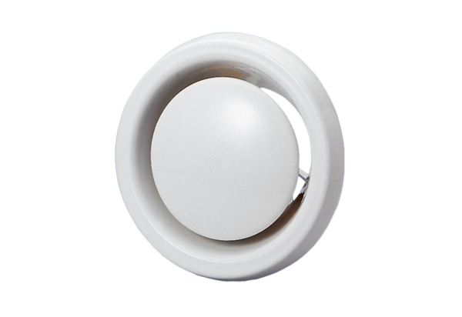Légszelep, tűzvédelmi TB 12Csomagolási egység: 1 darabVálaszték: C
Termékszám: 0151.0271Gyártó: MAICO

